

传感器与检测技术 实验报告

题 目 实验5：线性霍尔元件传感器测位移特性实验

学 院 计算机与信息科学学院

专 业 自动化

年 级 2021级

学 号 222021321132005

姓 名 贾博方

同 组 人 李帅 殷祥恺

成 绩

2023 年 10月 31 日

1 实验目的及实验原理 1

1.1 实验目的 1

1.2 实验原理 1

2 实验器件及操作步骤 2

2.1 实验器件 2

2.2 操作步骤 2

3 实验结果 3

3.1 实验结果数据或图像 3

3.2 实验结果分析 13

**实验5 线性霍尔元件传感器测位移特性实验**

# 1 实验目的及实验原理

## 1.1 实验目的

了解霍尔式传感器原理与应用。

## 1.2 实验原理

基本原理：霍尔式传感器是一种磁敏传感器，基于霍尔效应原理工作。它将被测量的磁场变化（或以磁场为媒体）转换成电动势输出。霍尔效应是具有载流子的半导体同时处在电场和磁场中而产生电势的一种现象。如图4—1（带正电的载流子）所示，把一块宽为*b*，厚为*d*的导电板放在磁感应强度为***B***的磁场中，并在导电板中通以纵向电流*I*，此时在板的横向两侧面,之间就呈现出一定的电势差，这一现象称为霍尔效应（霍尔效应可以用洛伦兹力来解释），所产生的电势差*U*H称霍尔电压。

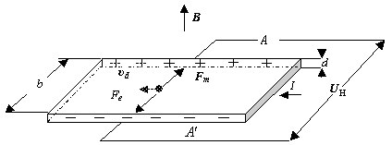

图5—1霍尔效应原理

霍尔效应的数学表达式为：***U***H＝*R*H＝*K*H*IB*

式中：*R*H＝-1／(ne)是由半导体本身载流子迁移率决定的物理常数，称为霍尔系数；

*K*H＝ *R*H／*d*灵敏度系数，与材料的物理性质和几何尺寸有关。

具有上述霍尔效应的元件称为霍尔元件，霍尔元件大多采用N型半导体材料（金属材料中自由电子浓度ｎ很高，因此*R*H很小，使输出***U***H极小，不宜作霍尔元件），厚度*d*只有1µm左右。

霍尔传感器有霍尔元件和集成霍尔传感器两种类型。集成霍尔传感器是把霍尔元件、放大器等做在一个芯片上的集成电路型结构，与霍尔元件相比，它具有微型化、灵敏度高、可靠性高、寿命长、功耗低、负载能力强以及使用方便等等优点。

本实验采用的霍尔式位移（小位移1mm～2mm）传感器是由线性霍尔元件、永久磁钢组成，其它很多物理量如：力、压力、机械振动等本质上都可转变成位移的变化来测量。霍尔式位移传感器的工作原理和实验电路原理如图4—2 (a)、(b)所示。将磁场强度相同的两块永久磁钢同极性相对放置着，线性霍尔元件置于两块磁钢间的中点，其磁感应强度为0，

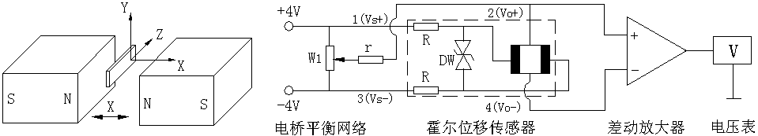

(a)工作原理 (b)实验电路原理

图5—2霍尔式位移传感器工作原理图

设这个位置为位移的零点，即X＝0，因磁感应强度B＝0，故输出电压*U*H＝0。当霍尔元件沿X轴有位移时，由于B≠0，则有一电压*U*H输出，*U*H经差动放大器放大输出V。

V与X有一一对应的特性关系。

＊注意：线性霍尔元件有四个引线端。涂黑二端是电源输入激励端，另外二端是输出端。接线时，电源输入激励端与输出端千万不能颠倒，否则霍尔元件就损坏。

# 2 实验器件及操作步骤

## 2.1 实验器件

主机箱中的±2V～±10V（步进可调）直流稳压电源、±15V直流稳压电源、电压表；霍尔传感器实验模板、霍尔传感器、测微头。

## 2.2 操作步骤

1、调节测微头的微分筒(0.01mm/每小格)，使微分筒的0刻度线对准轴套的10mm 刻度

线。按图5—3示意图安装、接线，将主机箱上的电压表量程切换开关打到2V档，±2V～±10V（步进可调）直流稳压电源调节到±4V档。

2、检查接线无误后，开启主机箱电源，松开安装测微头的紧固螺钉，移动测微头的安装套，使传感器的PCB板（霍尔元件）处在两园形磁钢的中点位置(目测)时，拧紧紧固螺钉。再调节RW1使电压表显示０。

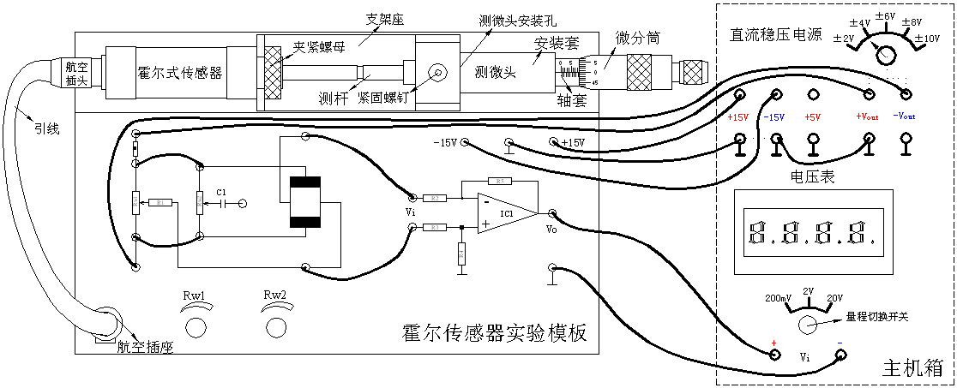

**图5—3 霍尔传感器(直流激励)位移实验接线示意图**

3、测位移使用测微头时，当来回调节微分筒使测杆产生位移的过程中本身存在机械回程差，为消除这种机械回差可用单行程位移方法实验：顺时针调节测微头的微分筒3周，记录电压表读数作为位移起点。以后，反方向(逆时针方向) 调节测微头的微分筒(0.01mm/每小格)，每隔△X=0.1mm(总位移可取3～4mm)从电压表上读出输出电压Vo值，将读数填入表1(这样可以消除测微头的机械回差)。

表1 霍尔传感器(直流激励)位移实验数据

|  |  |  |  |  |  |  |  |  |  |  |
| --- | --- | --- | --- | --- | --- | --- | --- | --- | --- | --- |
| △X（mm） |  |  |  |  |  |  |  |  |  |  |
| V(mV) |  |  |  |  |  |  |  |  |  |  |

4、根据表1数据作出V－X实验曲线，分析曲线在不同测量范围 (0.5mm、±1mm、±2mm)时的灵敏度和非线性误差。实验完毕，关闭电源。

# 3 实验结果

## 3.1 实验结果数据或图像

（1）实验图像

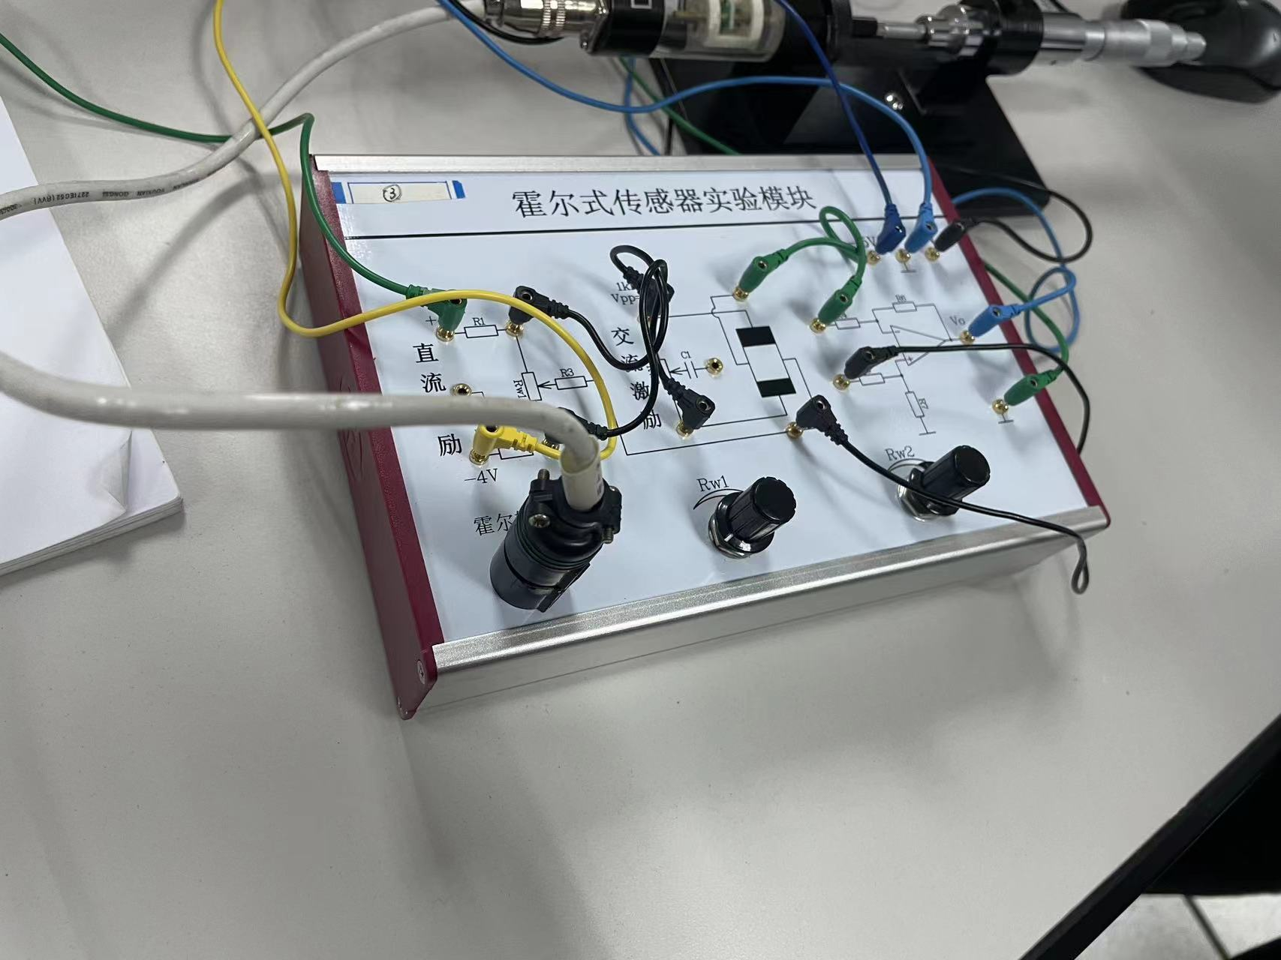

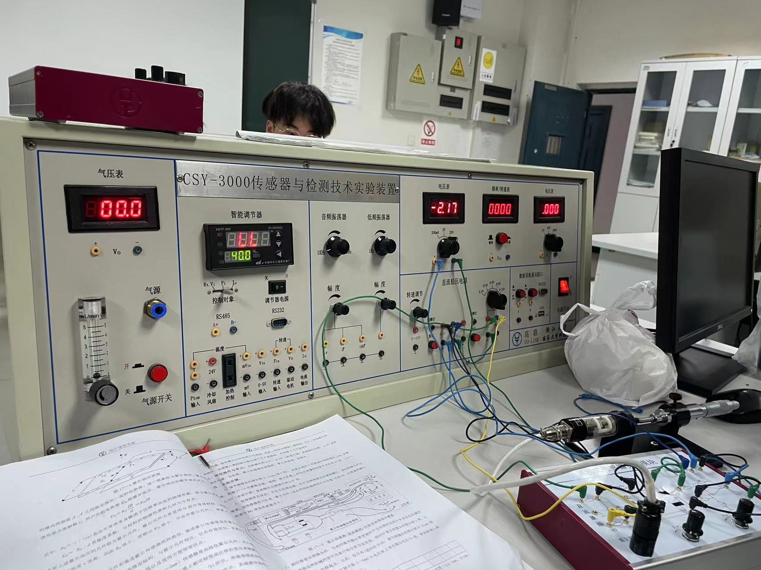

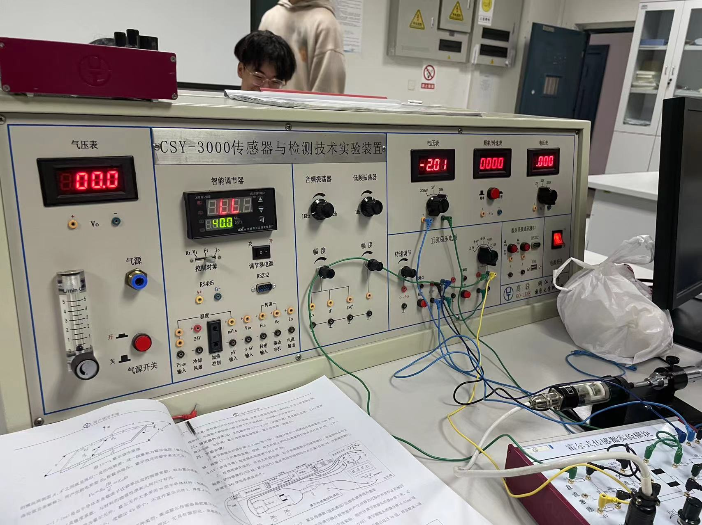

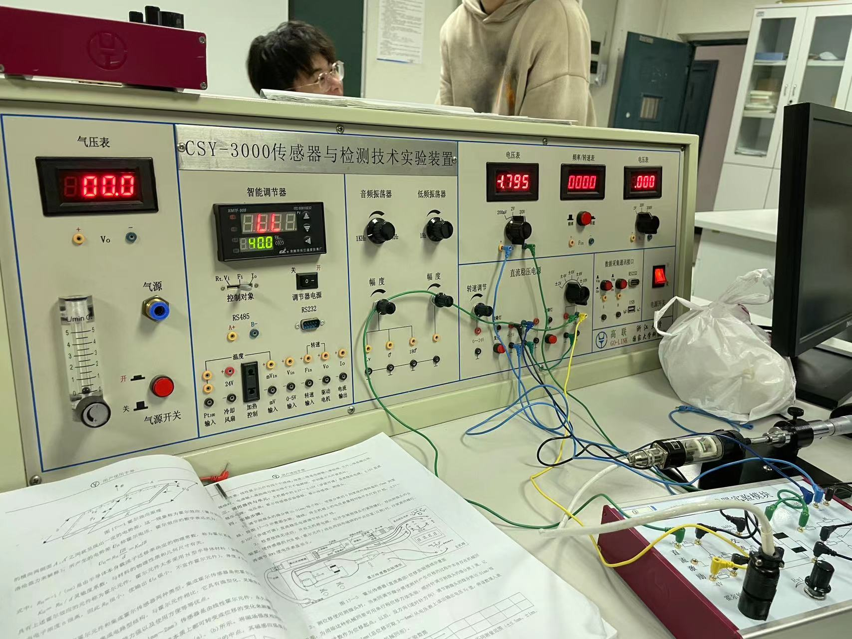

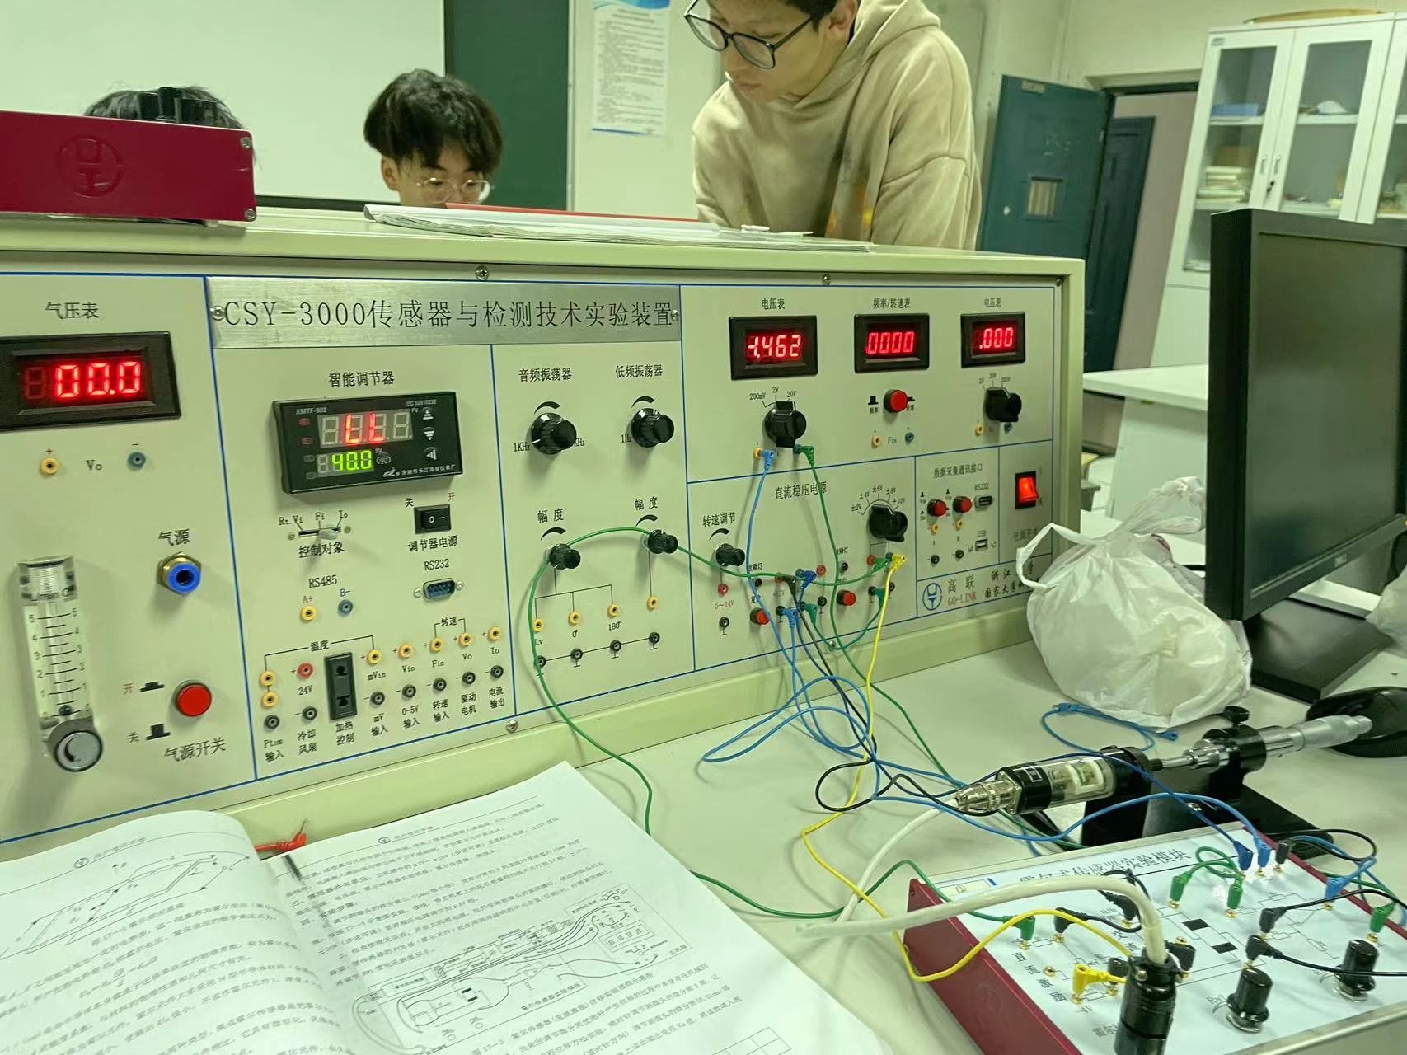

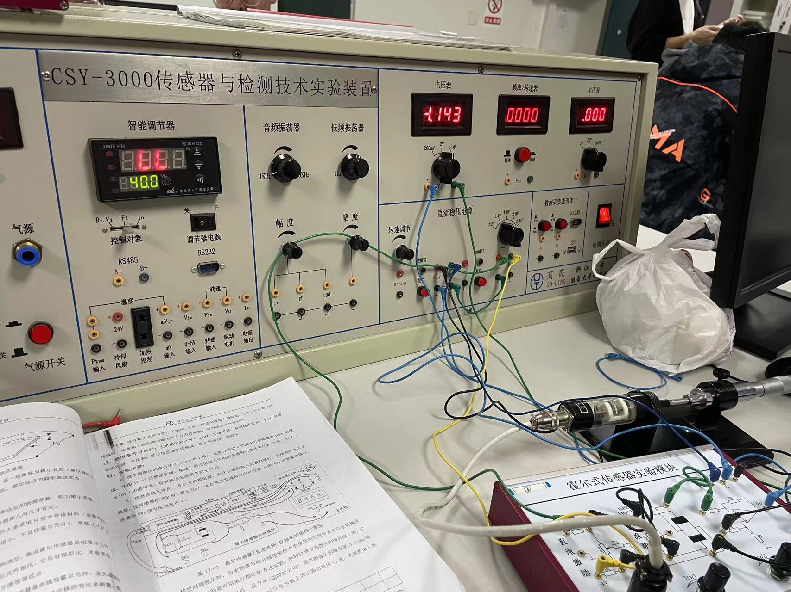

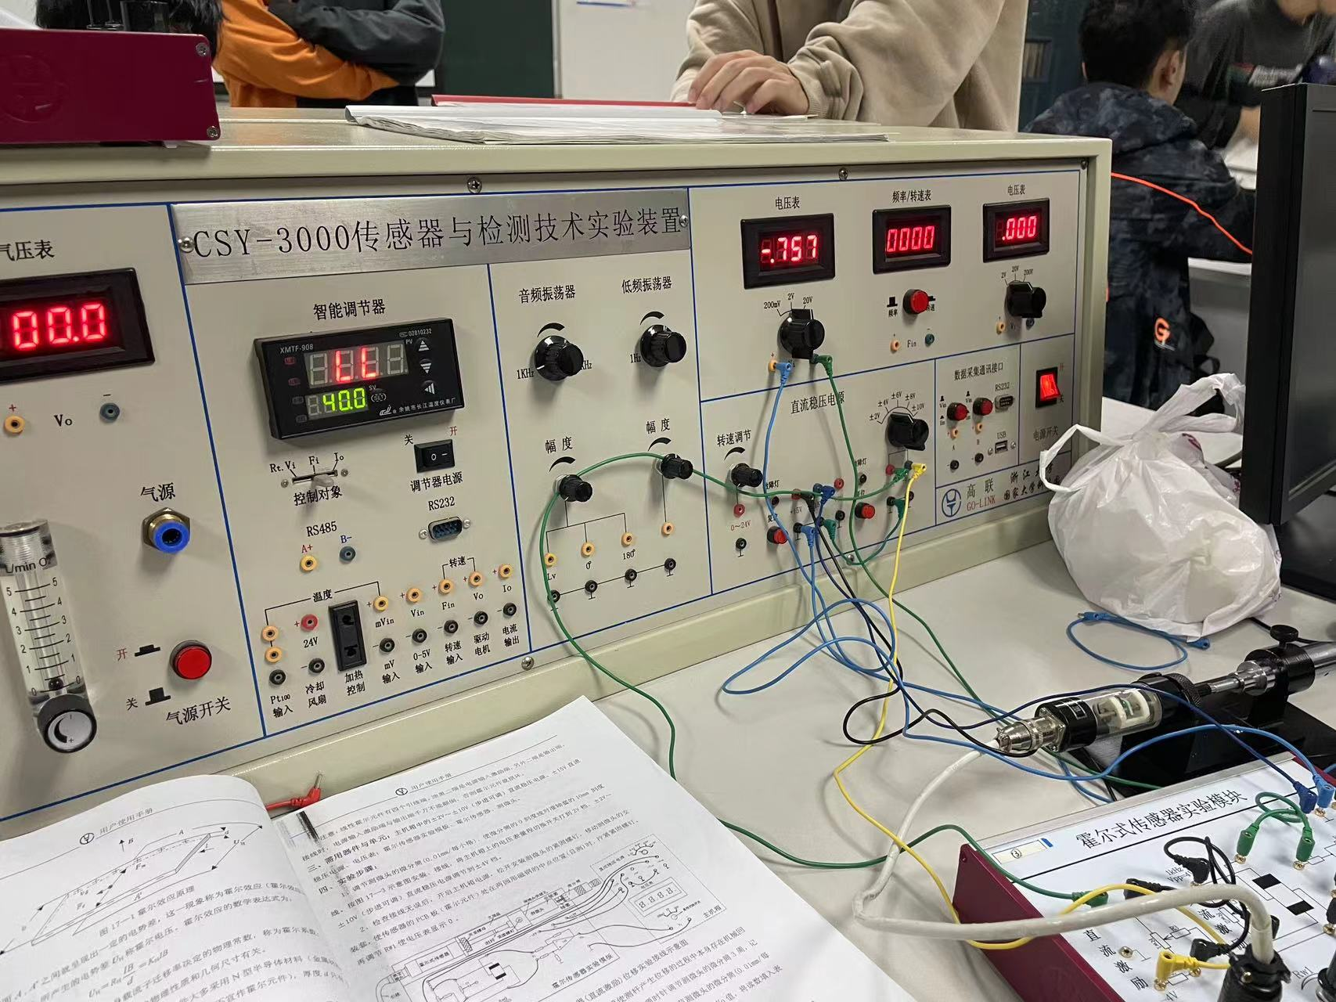

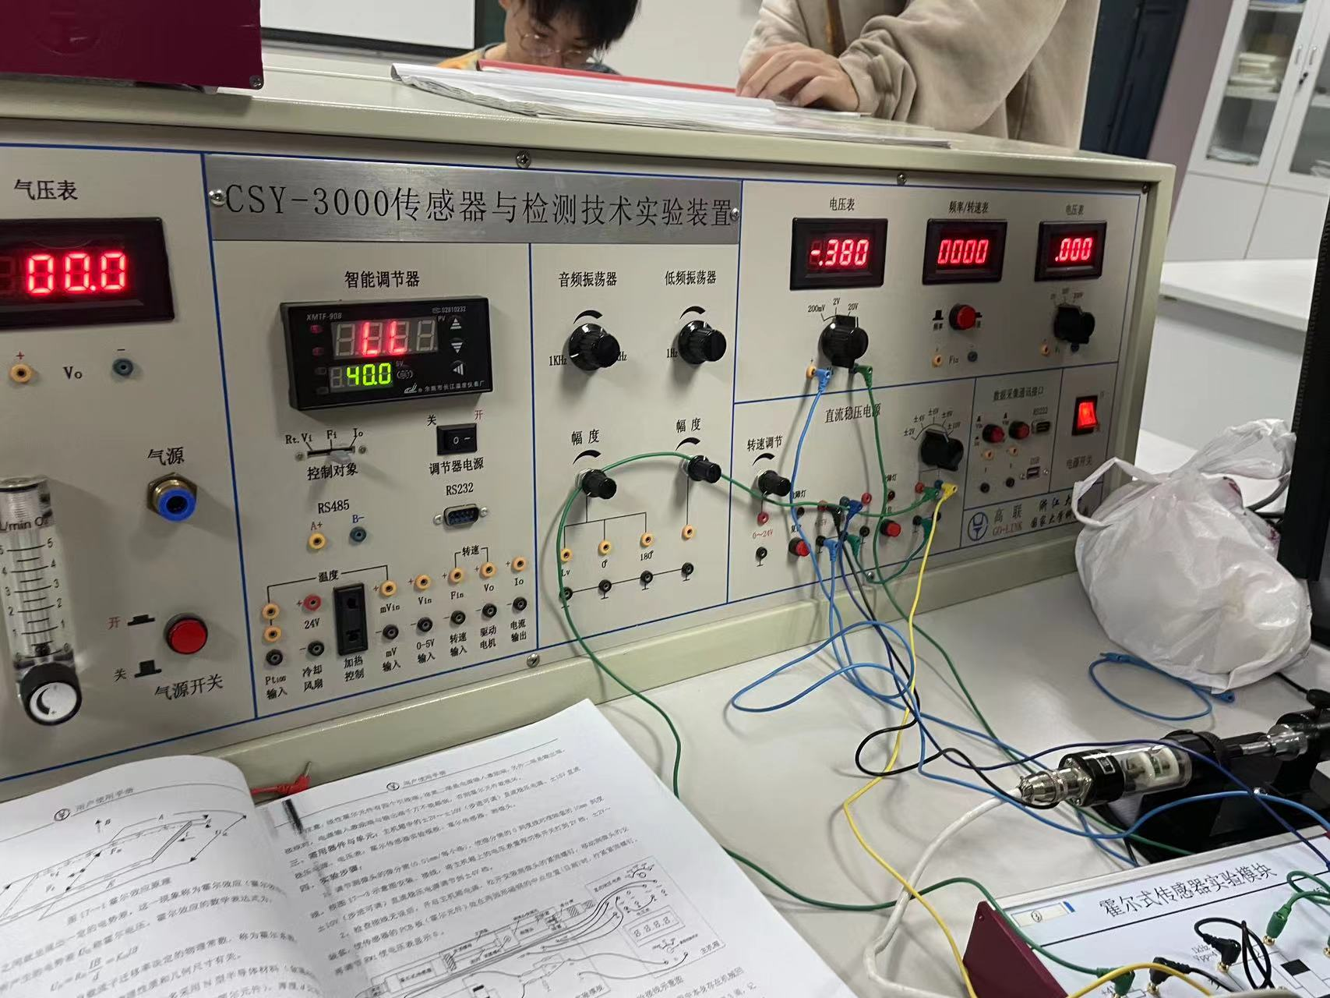

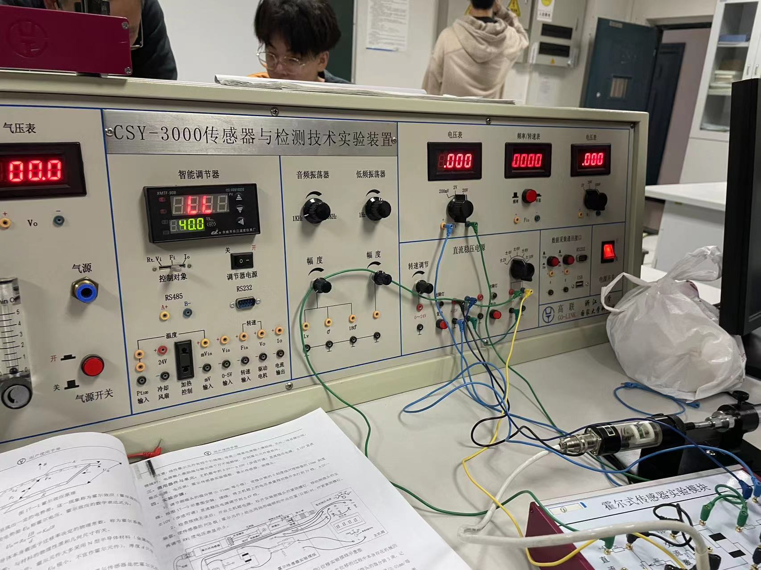

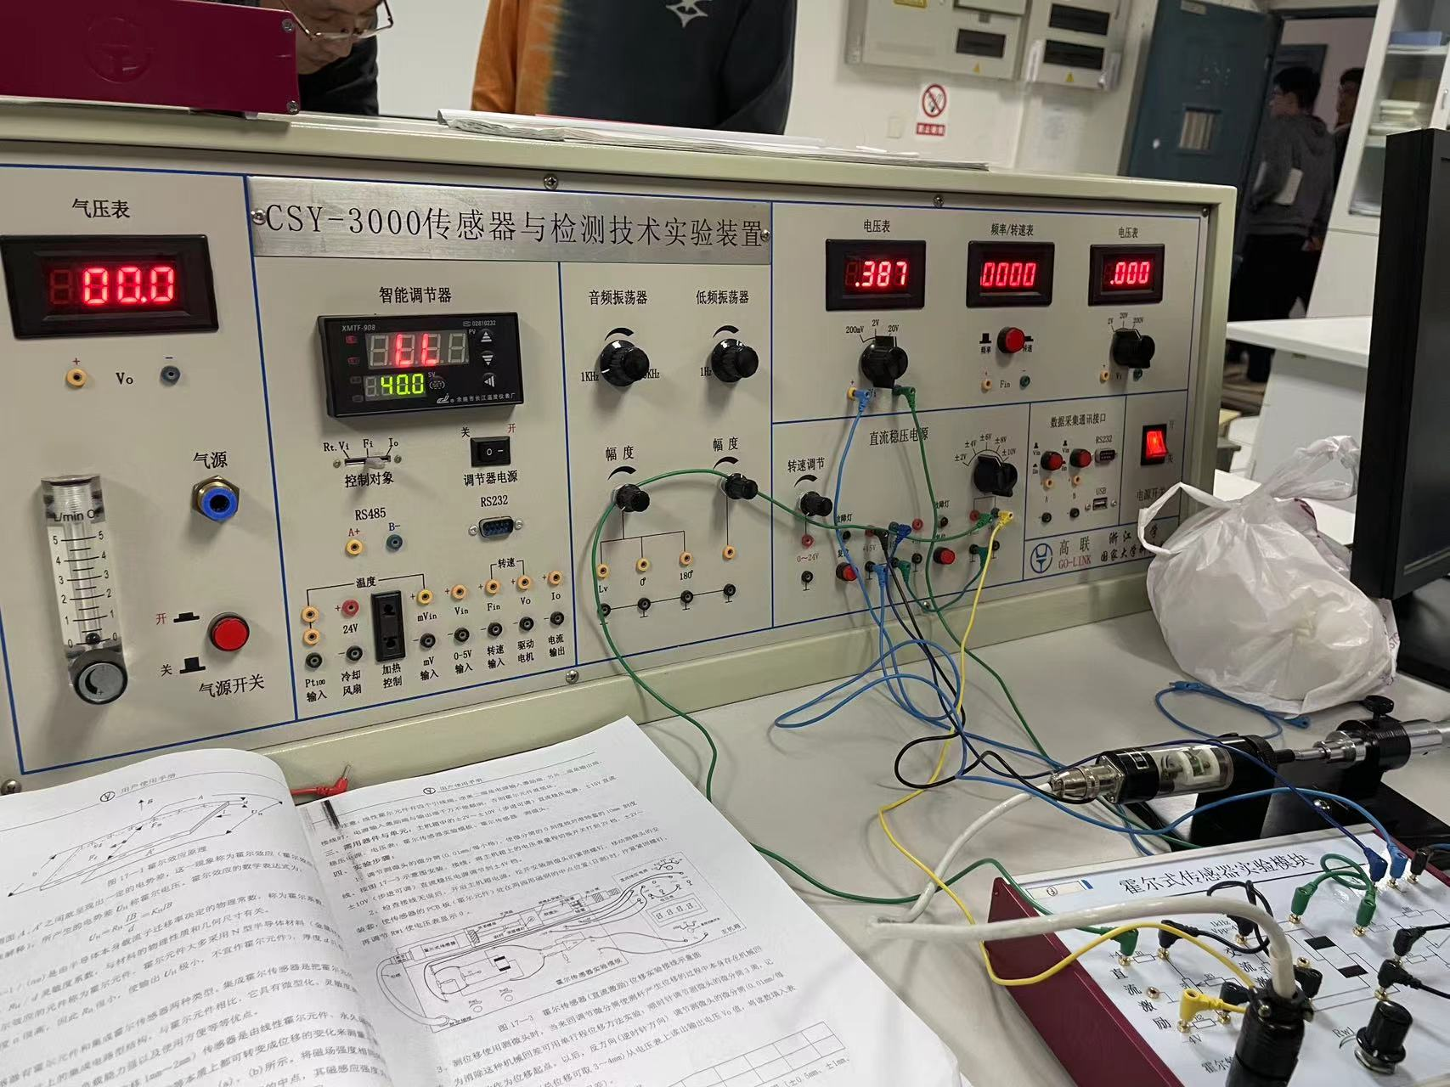

（2）实验数据

|  |  |  |  |  |  |  |  |  |  |
| --- | --- | --- | --- | --- | --- | --- | --- | --- | --- |
| △X（mm） | -2 | -1.5 | -1 | -0.5 | 0 | 0.5 | 1 | 1.5 | 2 |
| V(mV) | -2170 | -2010 | -1795 | -1462 | -1143 | -757 | -380 | 0 | 387 |

实验数据二维图像

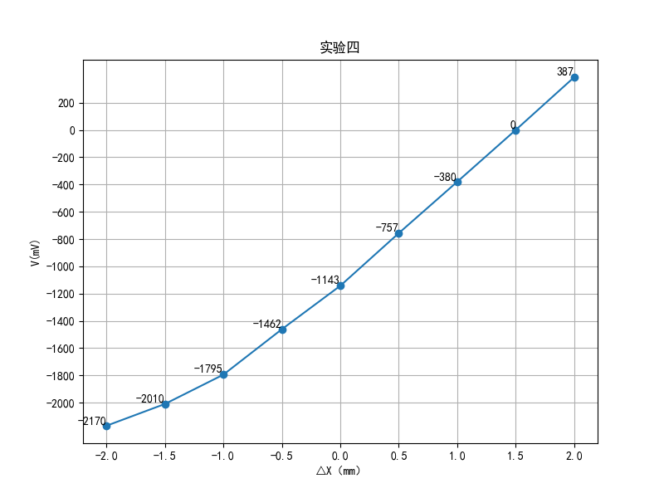

实验数据拟合图像

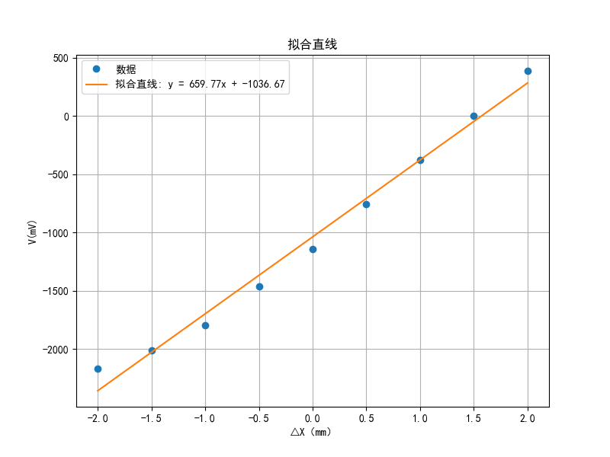

±2mm时

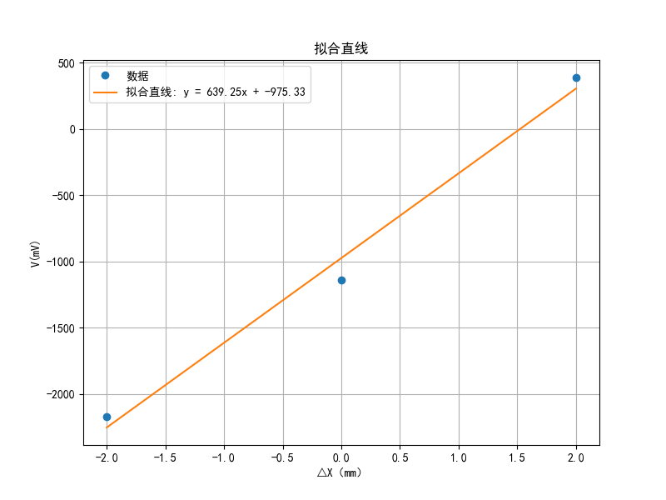

拟合直线: y = 639.25x + -975.33

非线性误差 (δ): 41.92

测量范围: 4.00

求∆V与∆X，当∆X = 1 m时，∆V（V）如下：

灵敏度 S = 639.25 V/m

±1mm时

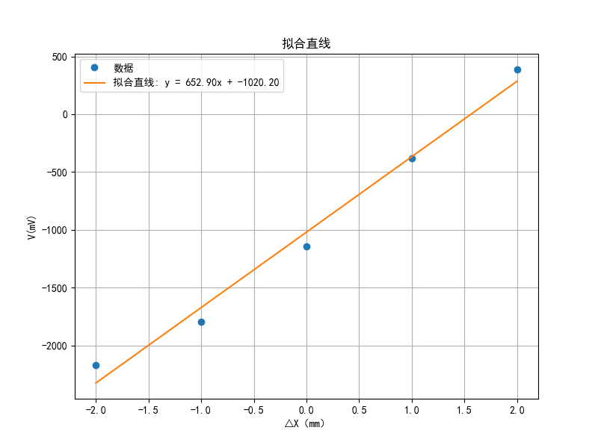

拟合直线: y = 652.90x + -1020.20

非线性误差 (δ): 39.00

测量范围: 4.00

求∆V与∆X，当∆X = 1 m时，∆V（V）如下：

灵敏度 S = 652.90 V/m

±0.5mm时



拟合直线: y = 659.77x + -1036.67

非线性误差 (δ): 46.55

测量范围: 4.00

求∆V与∆X，当∆X = 1 m时，∆V（V）如下：

灵敏度 S = 659.77 V/m

## 3.2 实验结果分析

霍尔元件具有结构简单、体积小、重量轻、频带宽、动态特性好和寿命长等许多优点，因而得到广泛应用。在自动检测系统中,多用它测量位移、压力。

根据实验操作和数据分析，我们发现霍尔式传感器呈现出线性特点的趋势，线性特性比较好。精度高：在工作温度区内精度优于1%，该精度适合于任何波形的测量。而普通互感器一般精度为3%至5%且适合50Hz正弦波形。通过对实验数据的分析可以看出，霍尔线性位移传感器的灵敏度和线性度在0.5（652.90 V/m）,1,2mm（S = 659.77 V/m）等范围内基本一致。

由Uh=KIB可以看出，当控制电流I恒定时，霍尔电势与磁感应强度B成正比，若磁感应强度B是位置的函数，则霍尔电势的大小就可以用来反映霍尔元件的位置。磁场的梯度越大，测量的灵敏度越高。沿霍尔元件移动方向的磁场梯度越均匀，霍尔电势与位移的关系越接近线性。实验中产生误差的原因可能是霍尔元器件存在零位误差（零位误差由不等位电势所造成，产生不等位电势的主要原因是:两个霍尔电极没有安装在同一等位面上;材料不均匀造成电阻分布不均匀;控制电极接触不良，造成电流分布不均匀）和温度误差（半导体对温度很敏感，因而其霍尔系数、电阻率、霍尔电势的输入、输出电阻等均随温度有明显的变化，导致了霍尔元件产生温度误差）等因素所造成的。